Actividad: Método de las multiplicaciones sucesivas

Descripción de la actividad

- Desarrolla dos ejemplos de aplicación del método de las multiplicaciones sucesivas en la construcción de la representación en base b de un número real, positivo, menor que 1, escrito en base 10.

- Analiza el siguiente diagrama de flujo tomado del manual de la asignatura Curso de métodos numéricos, de Virginia Muto Foresi.

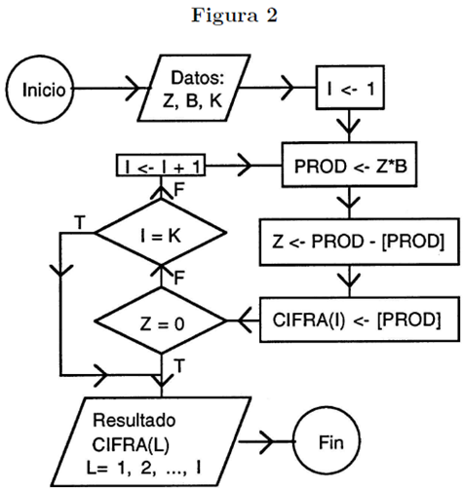

- Implementa el diagrama de flujo en PSeInt. Puedes descargar el programa de http://pseint.sourceforge.net/

Algoritmo punto4
Definir NUM_ENTERO como entero;
Definir NUM_REAL como real;

// Ingrese el numero real positivo menor que 1 validando que sea menor que 1
Escribir "Ingrese el numero real positivo menor que 1: "
Leer Z
// Validar que sea menor que 1
Mientras Z>=1
Escribir "El numero ingresado no es menor que 1"
// Ingrese el numero real positivo menor que 1 validando que sea menor que 1
Escribir "Ingrese el numero real positivo menor que 1: "
Leer Z
FinMientras

// Ingrese la base
Escribir "Ingrese la base esperada: "
Leer B

// Ingrese el numero de cifras
Escribir "Ingrese el numero de cifras: "
Leer K
K←K+1

Dimension CIFRA[K];
Definir PROD como real;

I<-1
// Iniciar ciclo
Mientras I<>K
PROD<-Z*B
NUM_ENTERO<-TRUNC(PROD)
Z<-PROD-NUM_ENTERO
CIFRA[I]<-NUM_ENTERO
Si Z==0
I<-1
Escribir "El numero en base ", B, " es: "
Escribir Sin Saltar "0."
Mientras I<>K
Escribir sin saltar CIFRA[I]
I<-I+1
FinMientras
SiNo
I<-I+1
FinSi
FinMientras
Si Z<>0
I<-1
Escribir "El numero en base ", B, " es: "
Escribir Sin Saltar "0."
Mientras I<>K
Escribir sin saltar CIFRA[I]
I<-I+1
FinMientras
FinSi

// Fin del ciclo
FinAlgoritmo

- Realiza las pruebas de escritorio en PSeInt, utilizando los ejemplos desarrollados en el numeral 1.
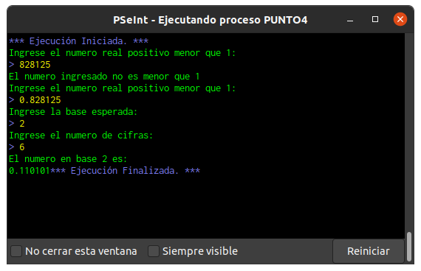
  - Ejemplo 1:
    - Z: 0,828125
    - B: 2
    - K: 6

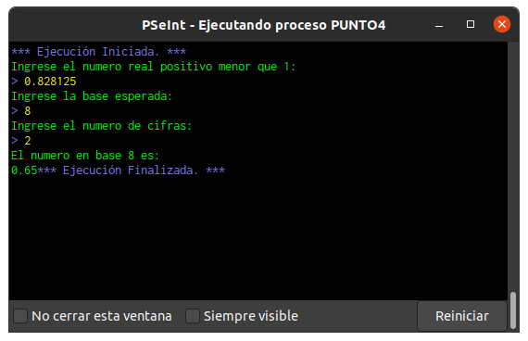
- Ejemplo 2:
  - Z: 0,828125
  - B: 8
  - K: 2

- Ejecucion en c++

